Regras de Associação e Previsão de Recompra para Supermercado Online com Market Basket Analysis e Machine Learning
Quer você faça compras com lista de compras, meticulosamente planejadas ou deixe que o capricho guie seus passos, nossos rituais únicos de compra definem quem somos. Instacart, um aplicativo de pedido e entrega de supermercado, tem como objetivo facilitar o preenchimento de sua geladeira e dispensa com seus itens pessoais favoritos e itens básicos quando você precisar deles. Depois de selecionar produtos por meio do aplicativo Instacart, os compradores revisam seus pedidos, fazem compras e a entrega é feita na loja mais próxima de você.
A Equipe de Ciência de Dados da Instacart desempenha um papel importante no fornecimento dessa experiência de compra agradável. Atualmente, eles usam dados transacionais para desenvolver modelos que preveem quais produtos um usuário comprará novamente, quais tentará pela primeira vez ou quais adicionará ao carrinho durante uma sessão. Recentemente, a Instacart disponibilizou esses dados de forma aberta e o link para download você encontra logo abaixo.
Neste projeto de Data Science, você usará esses dados anônimos nos pedidos dos clientes ao longo do tempo para prever quais produtos adquiridos anteriormente estarão no próximo pedido de um usuário.
Vamos utilizar a linguagem R e os pacotes de Market Basket Analysis oferecidos pela linguagem. O link para download do dataset encontra-se em:
https://www.kaggle.com/competitions/instacart-market-basket-analysis

Detalhamento do Problema de Negócio da Instacart
A Instacart espera que a Comunidade de Machine Learning use os dados para testar modelos que realizem a previsão de produtos que os clientes comprarão novamente, experimentarão pela primeira vez ou adicionarão ao carrinho de compras durante o próximo acesso.
Atualmente a Instacart usa XGBoost, Word2Vec e Annoy na produção de dados semelhantes, no intuito de oferecer aos Clientes Itens para “Comprar Novamente” e recomendar outros para suas novas compras.
Esses dados e o algoritmo treinado, estão oferecendo a Instacart uma maneira de revolucionar a experiência de compra e descoberta de novos produtos para seus Clientes.
Sendo assim nossos Objetivos serão:
- Parte 1 - Definir as 10 Principais Regras Comerciais para os Produtos Listados
- Parte 2 - Modelagem Preditiva para Classificar a Recompra de Produtos

Os Dados
Os dados fornecidos são fornecidos para fins não comerciais e pode ser baixado no Kaggle como destacamos.
Vamos detalhar o dicionário de dados por arquivo:
- orders.csv
  - order_id → Identificação do Pedido
  - user_id → Identificação do Consumidor
  - eval_set → Classe de Valor do Pedido
    - “prior” → Classe para definir os dados de trabalho e realizar Análises Exploratórias
    - “train” → Classe para definir os dados de treinamento do modelo
    - “test” → Classe para Deploy do modelo
  - order_number → Número do Pedido para o Consumidor (1 = Primeiro Pedido, n = Pedidos em Sequência)
  - order_down → Dia da Semana que o pedido foi colocado
  - order_hour_of_day → Hora do Dia que o Pedido foi colocado
  - days_since_prior → Dias passados desde o último pedido, em base 30 (NA’s para primeiro pedido)
- products.csv
  - product_id → Identificação do Produto
  - product_name → Nome do Produto
  - aisle_id → Chave Estrangeira
  - department_id → Chave Estrangeira
- aisles.csv
  - aisle_id → Identificação do Corredor
  - aisle → Nome do Corredor
- departments.csv
  - department_id → Identificador do Departamento
  - department → Nome do Departamento
- order_products_SET.csv
  - order_id → Chave Estrangeira
  - product_id → Chave Estrangeira
  - add_to_cart_order → ordem que o produto foi colocado no carrinho de compras
  - reordered → 1 para produto já comprado no passado, 0 para primeira compra

Scripts
Temos 3 Scripts em R para este projeto:
- Projeto_07-Juncao_Arquivos_Dataset.R → Trabalha a junção de todos os datasets separados em um único arquivo de carregamento.
- Projeto_07-Parte01_Regras_de_Associacao para_Supermercado_Online.Rmd → Análise Exploratória dos Dados para entender o comportamento dos Clientes em relação aos produtos. Aqui entregamos as Regras de Associação utilizando Market Basket Analysis.
- Projeto_07-Parte02_Previsao_de_Recompra para_Supermercado_Online.Rmd → Pré processamento dos dados e Construção de Modelos de Machine Learning para previsão de recompra.

Construindo o Dataset Completo
Nossa primeira tarefa é realizar a junção dos datasets utilizando as respectivas chaves primárias e estrangeiras de cada tabela.
O código utilizado para esta tarefa, é detalhado abaixo.

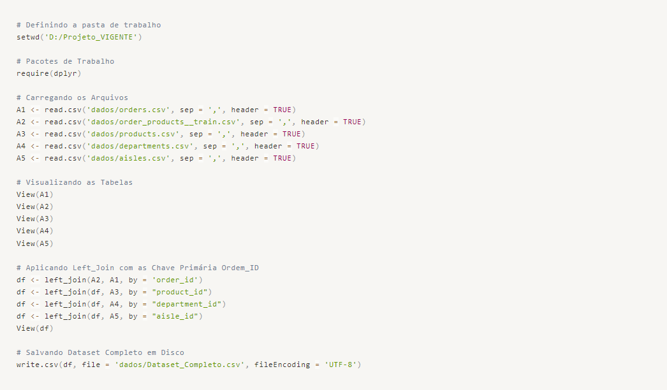
Finalizamos com o salvamento em disco para carregamento posterior.

Parte 1 - Regras de Associação - Market Basket Analysis
Temos 1,3 milhão de observações no dataset completo. Vamos trabalhar com a massa total de dados neste processo, porém para a construção do modelo preditiva na segunda parte do projeto, trabalharemos uma amostragem menor de observações pois não temos capacidade computacional para a massa total dos dados.

Pacotes de Trabalho
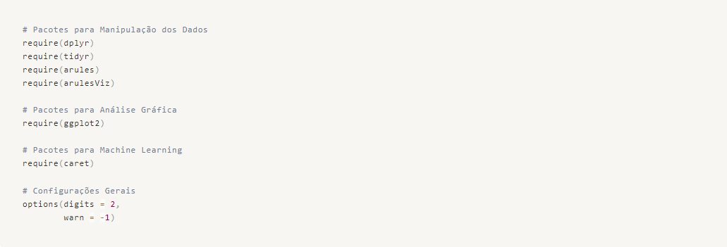

Carregamento dos Dados
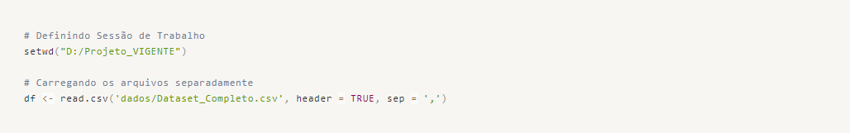

Limpeza e Organização dos Dados
Nesta etapa, analisaremos se os dados foram carregados corretamente, se temos algum erro de classificação do tipo de dado, se temos dados ausentes, ou ainda se a organização dos dados atende nossas expectativas de trabalho.
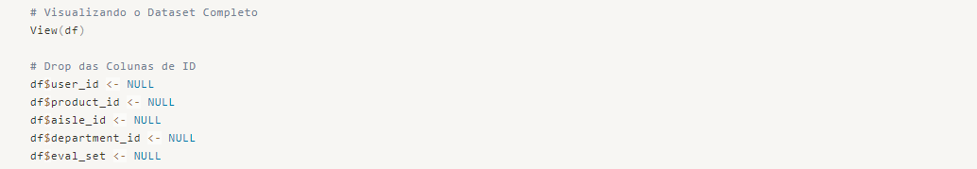
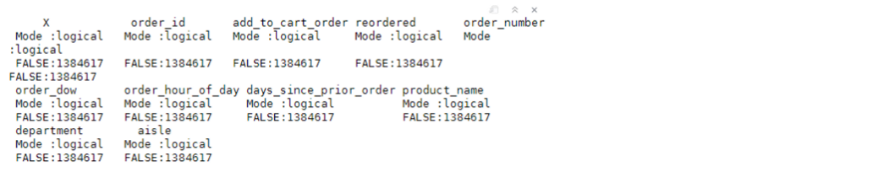
Como podemos observar na tabela acima, não temos valores NaN, portanto seguimos com a organização e definição dos Tipos de Variáveis.
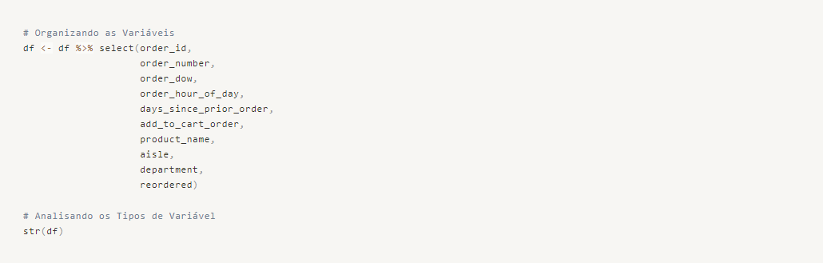
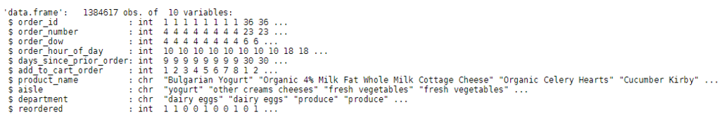
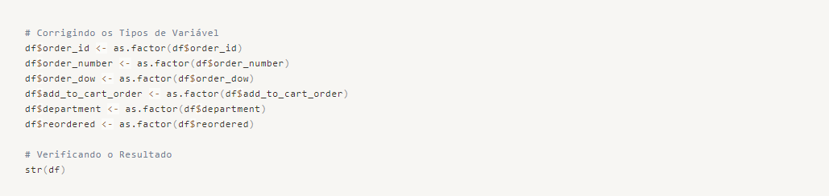
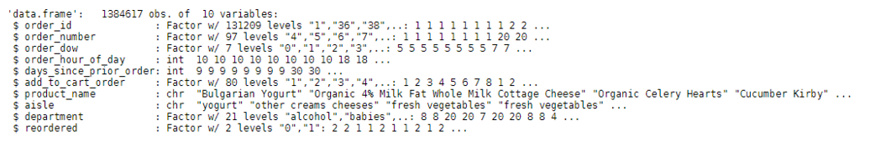
Perfeito! Podemos seguir para o EDA (Exploratory Data Analysis).

EDA - Análise Exploratória
Inicialmente vamos separar os dados em Numéricos e Categóricos, assim temos como aplicar técnicas específicas para cada tipo e obter o máximo de conhecimento possível e pertinente.
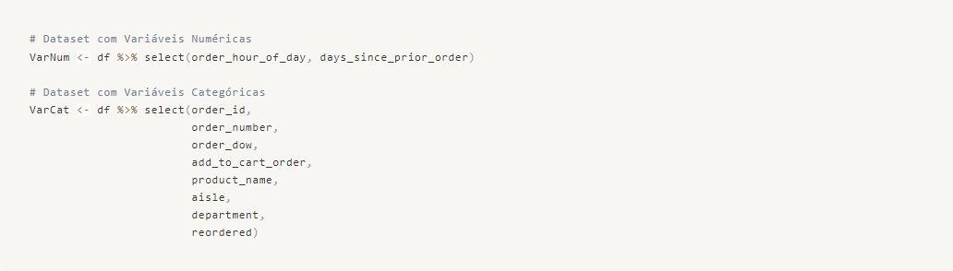

Variáveis Numéricas
Iniciamos com o cálculo das Medidas Centrais e de Posição.

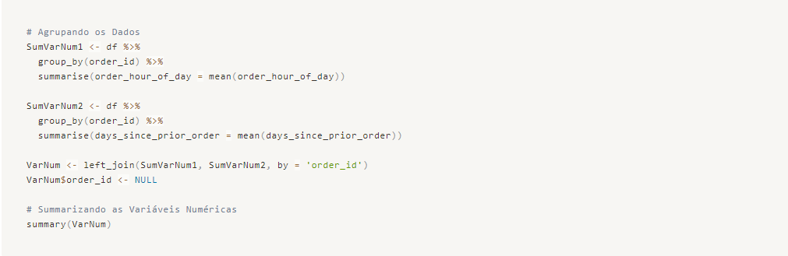

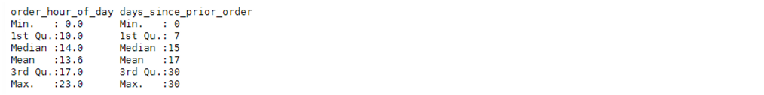
Insight → Na média, as ordens são colocadas na hora do almoço, por volta das 13:00. Tendo ainda uma proximidade entre média e mediana, caracterizando uma distribuição normal para esta variável.
Insight → Quando olhamos para dias passados da primeira ordem, percebemos que em média passam 7 dias, porém a mediana nos traz praticamente 11 dias. Isso mostra que temos muitos dados à esquerda da curva de distribuição, puxando a média para baixo em relação a mediana.
Vamos verificar essas informações graficamente.
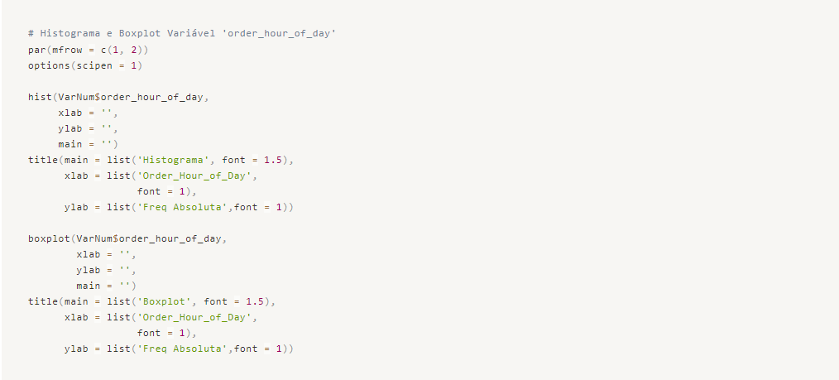
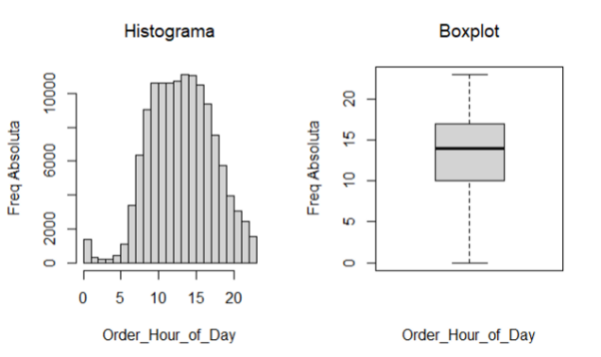

Insight → Podemos perceber que o comportamento de compra dos clientes ocorre entre 09:00 e 15:00, onde precisamos de maior capacidade de servidor para o fluxo de acessos. Para o marketing e pricing, é importante se atentar a desenvolver promoções relâmpagos para os horários de menor pico, desafogando os demais horários, ao mesmo tempo que a equipe de infraestrutura aborda ações para garantir o fluxo alto nos horários de pico.
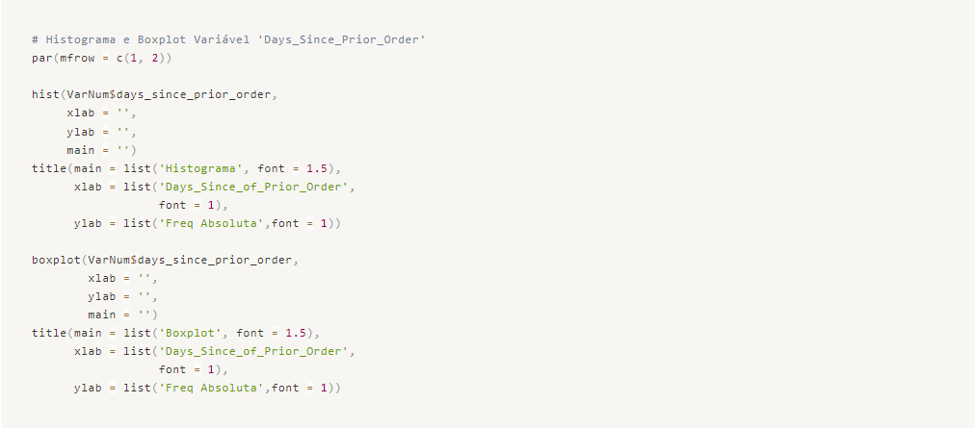
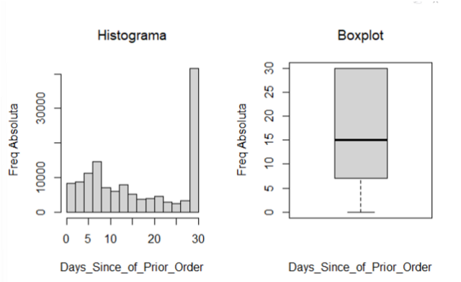

Insight → Temos muitos produtos com vendas após 30 dias, o que caracteriza um comportamento mais mensal de consumo, no sentido de que o cliente pratica suas compras 1 vez ao mês em sua grande maioria. Porém é possível perceber no mesmo gráfico que o comportamento semanal também está presente, representado pelas barras entre 1 a 10 dias. Criar um fluxo de promoções ou relacionamento com o cliente para estimular o comportamento semanal pode aumentar a receita, pois aumenta a frequência de oportunidades para encantar o cliente com outros produtos que não estavam previstos pelo mesmo.
Para finalizarmos com as variáveis numéricas isoladas, vamos visualizar o desvio padrão.

Variáveis Categóricas
Nesta etapa vamos analisar as frequências Absolutas e Relativas de cada variável, compreendendo quantas observações ocorreram na mesma classe dentro de cada Variável.
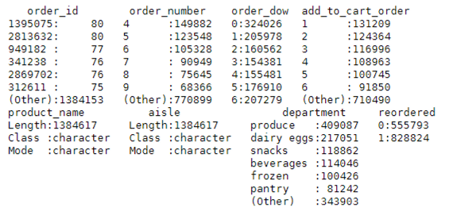

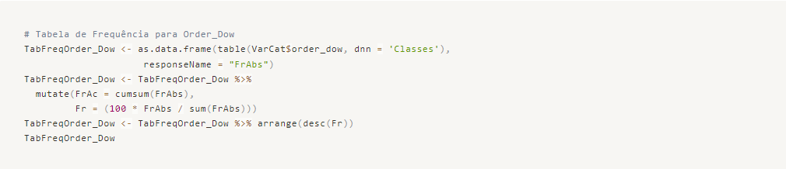
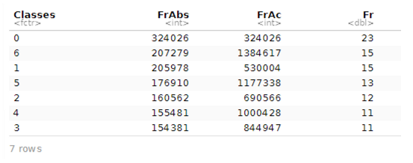

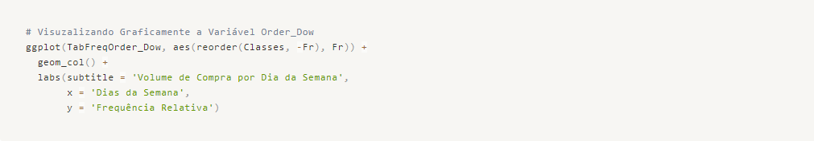
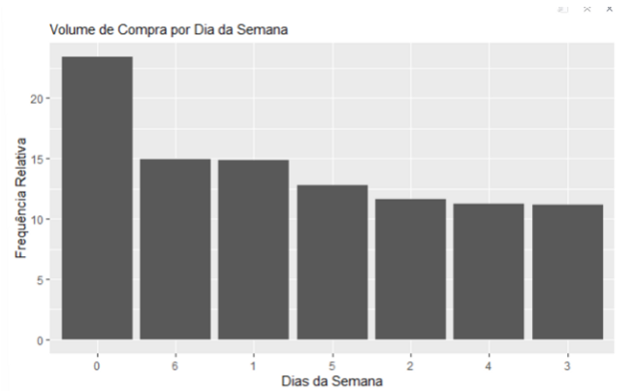

Insight → Claramente o Domingo se mostra um volume maior de compras, seguido pelo Sábado e pela Segunda-feira. Este pode indicar a necessidade de criar promoções nos demais dias da semana na oportunidade de aumentar o fluxo de pedidos.
Como vimos em nossa sumarização, a Variável Add_To_Cart_Order possui mais de 50% das observações distribuídas em 6 classes. Vamos visualizar graficamente este ponto!
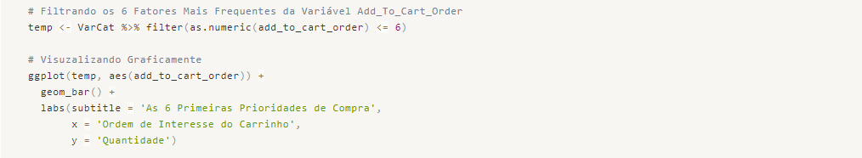
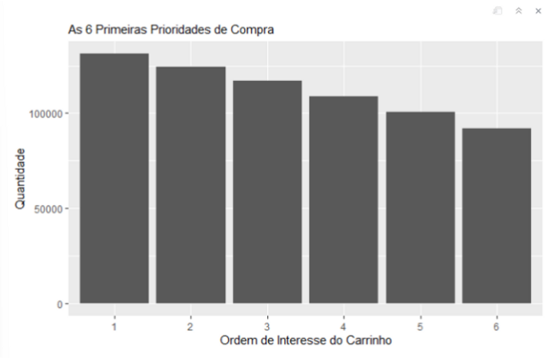

Insight → Podemos ver que 50% do volume de pedidos, estão concentrados nas 6 primeiras posições de compra do carrinho. Podemos então entender estes produtos são prioridades para as pessoas e devem ser analisados possíveis oportunidades de ajuste de margem. Podemos renegociar melhor com fornecedores e aplicar preços mais altos, visto que a demanda está evidente.
Vamos visualizar quais os produtos mais vendidos, assim como Departamento e Corredor.
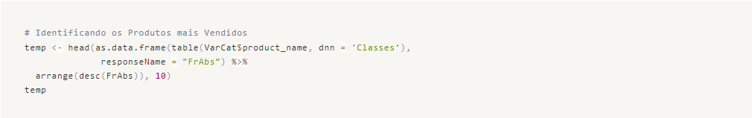
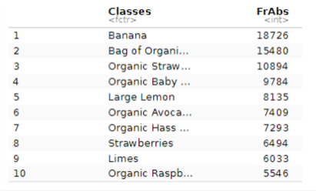

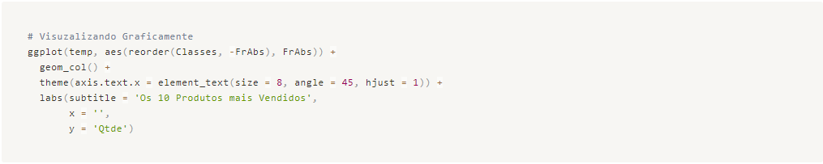
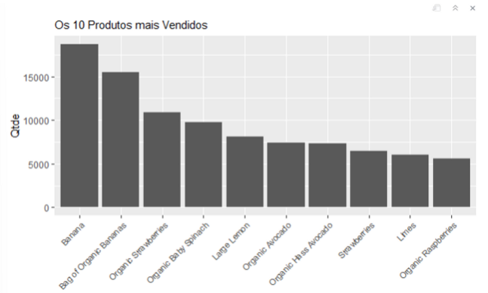

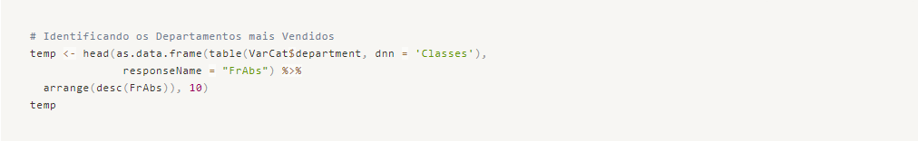
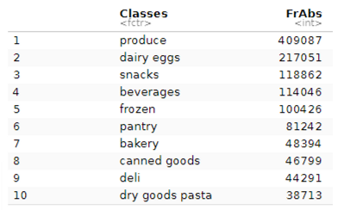

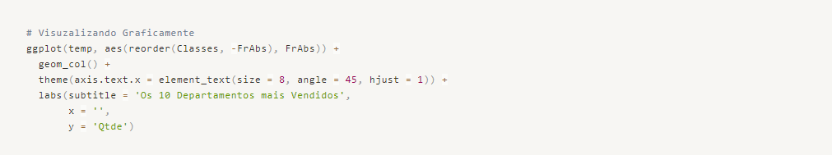
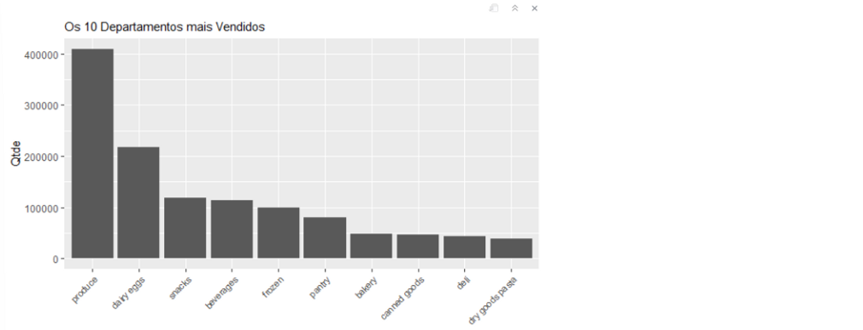

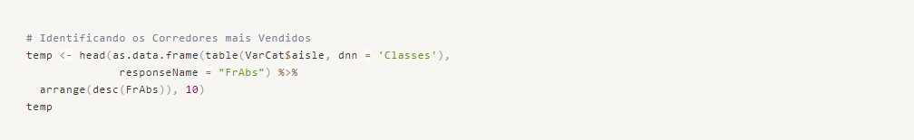
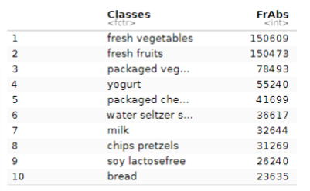

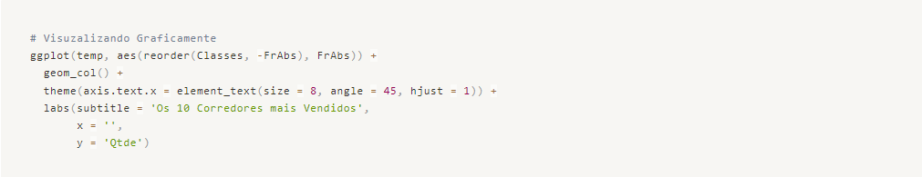
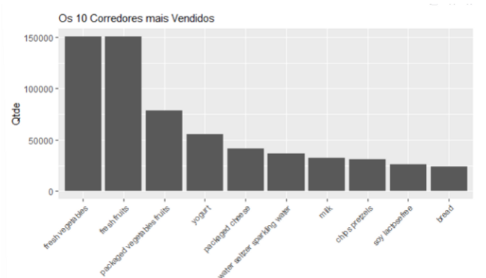

Insight → Temos como produtos de maior volume de vendas Frutas e Vegetais Frescos, em destaque Bananas, Morangos, Espinafres e Limão. Uma oportunidade de aplicar ao portfólio de vendas, produtos derivados desses produtos frescos como saladas de frutas, Saladas Tropicais, Confeitaria entre outras alternativas.
Vamos cruzar algumas informações e responder algumas perguntas de negócio a respeito do comportamento dos clientes.

Perguntas Direcionadas
Quais Produtos e Departamentos são adquiridos nos horários de pico 12:00-14:00?
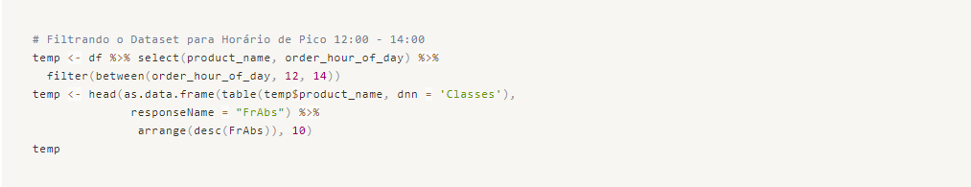
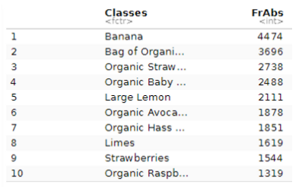

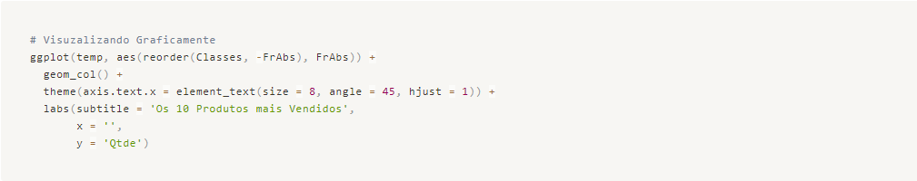
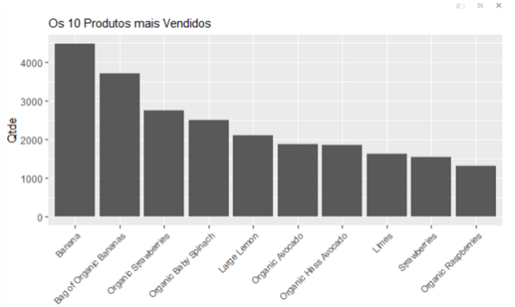

Insight → Podemos perceber que se repetem os produtos que já havíamos destacados como protagonistas de vendas, mostrando o mesmo padrão de consumo.
Quais são os produtos prioridade 1 e 50 no carrinho?
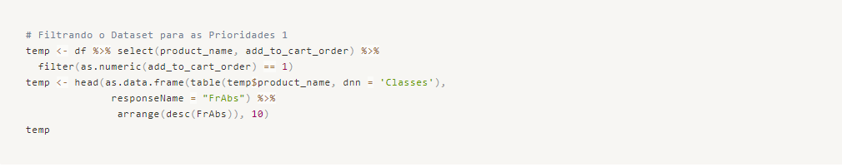
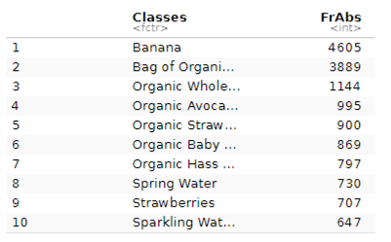

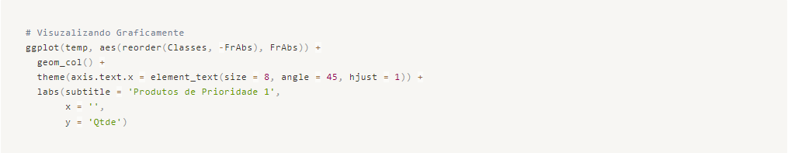
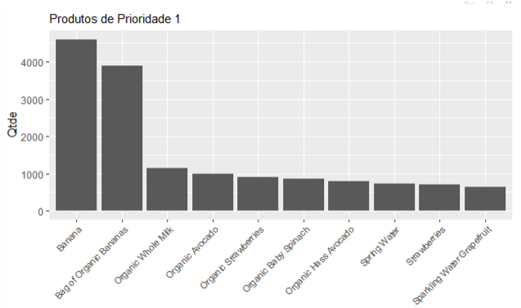

Insight → Destacamos a equipe de Marketing e Pricing que os produtos de prioridade 01 nos carrinhos de compras dos clientes são: Banana, Whole Milk, Avocado, Morangos e Espinafre (todos orgânicos, que mostra uma característica clara dos clientes, preocupados em consumir produtos mais saudáveis).
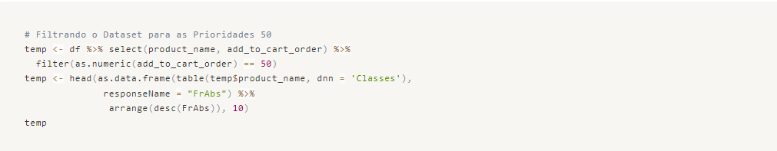
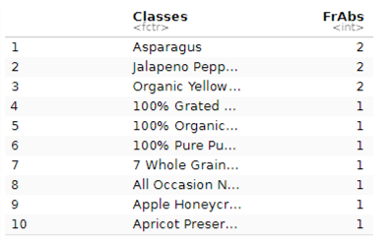

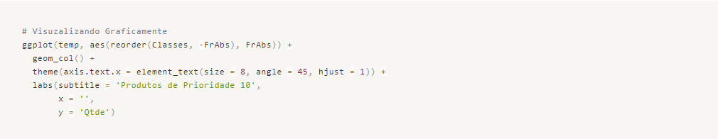
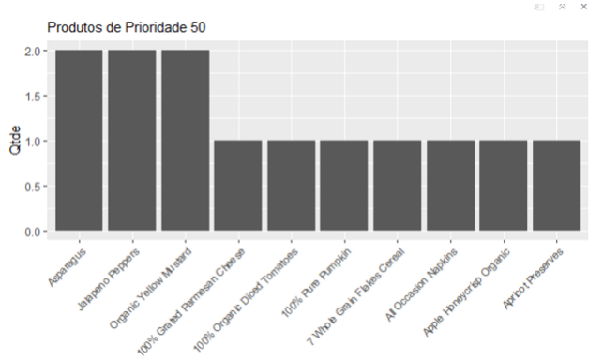

Insight → Podemos ver que para os produtos com menor prioridade de consumo, temos Aspargos, Pimentas, Mostarda, tomates em pedaço, queijo parmesão e abóbora. Produtos mais específicos que podem ser analisados e talvez reduzidos em compras futuras com fornecedores, por exemplo. Equilíbrio entre estoque e preço de compra.
Quais são os Produtos e de que departamentos com recompra após 30 dias? e Após 10 dias?
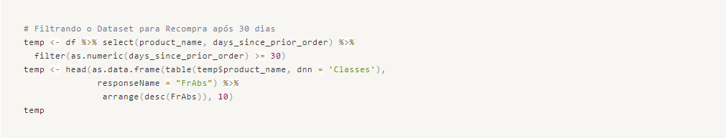
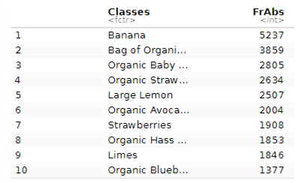

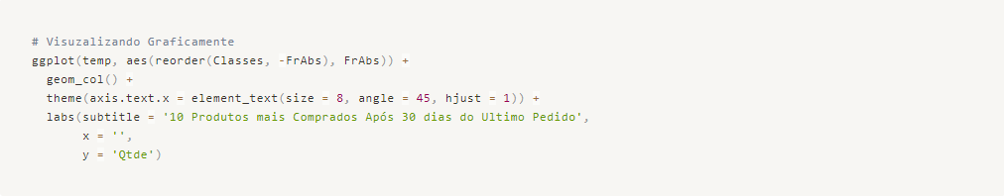
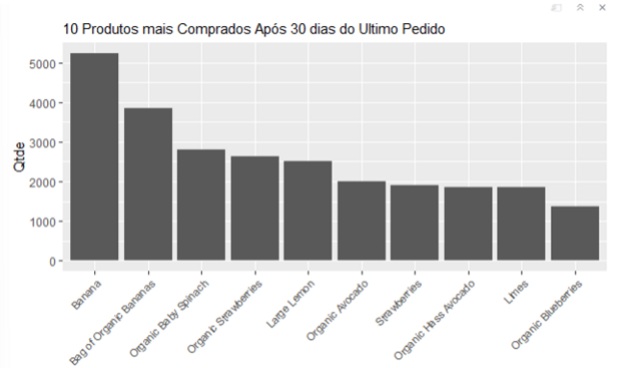

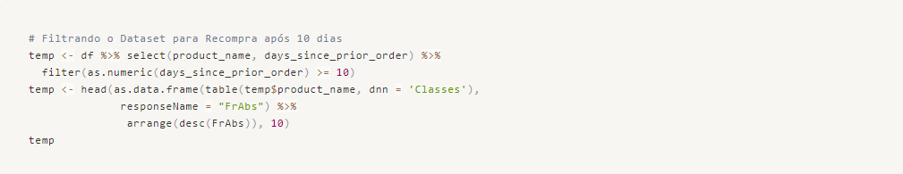
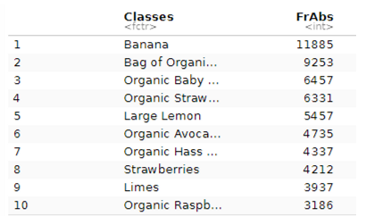

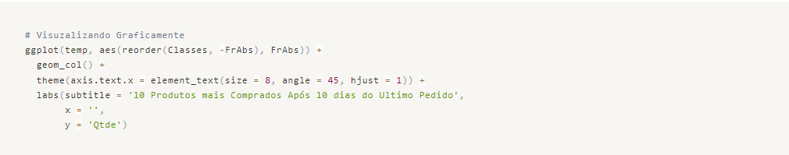
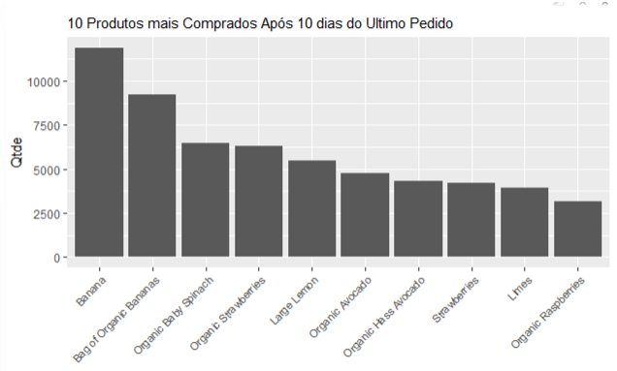

Insights → Os produtos se repetem após 10 e 30 dias, confirmando o comportamento mensal e semanal de compra dos clientes como já havíamos discutido em outro insight.
Como podemos ver, em diferentes cenários, os produtos acabam se repetindo frequentemente, sendo Bananas, Bananas Orgânicas, Avocados, e Espinafre, produtos recorrentes no comportamento de compra dos Clientes.
Para finalizar nossa análise exploratória, vamos verificar como as variáveis numéricas se comportam entre si, se existe correlação entre elas.
Praticamente nenhuma correlação entre as mesmas. Ou seja, a hora do dia não interfere no comportamento de compra semanal ou mensal dos consumidores.
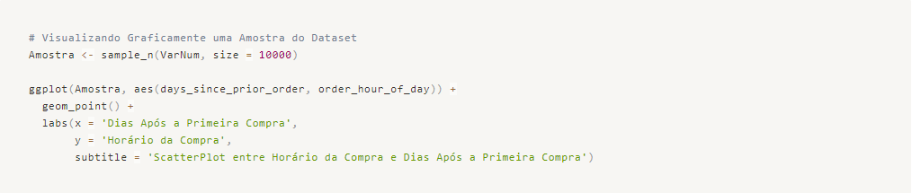
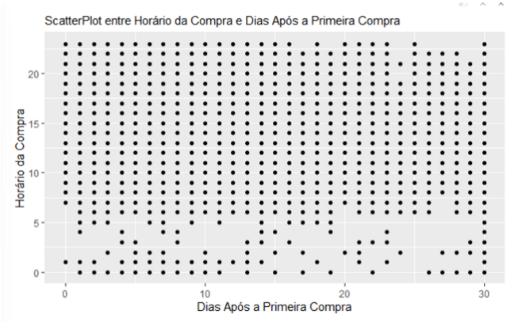

Insight → Novamente temos uma oportunidade aqui! Se criarmos mais fluxo e oportunidades de bons negócios para os clientes em horários específicos e a cada 5 dias por exemplo, teríamos maior distribuição do comportamento de vendas e poderíamos equilibrar as ordens de compra em relação ao período de tempo. Com isso, teríamos uma receita mais uniforme e um controle de estoque mais fluído, podendo assim reduzir desperdícios e aumentar produtividade dos funcionários.
Finalizamos nossa Análise Exploratória. Vamos iniciar nosso trabalho de Regras de Recomendação utilizando Market Basket Analysis.

Regras de Associação com Market Basket Analysis
Para aplicarmos as regras de associação o dataset precisa ser preparado como se cada linha fosse um recibo de transação e cada coluna um item dentro do recibo. Nós vamos aplicar 6 itens, sendo respeitada a ordem de prioridade de colocação no carrinho, assim representamos a preferência dos clientes no dataset.

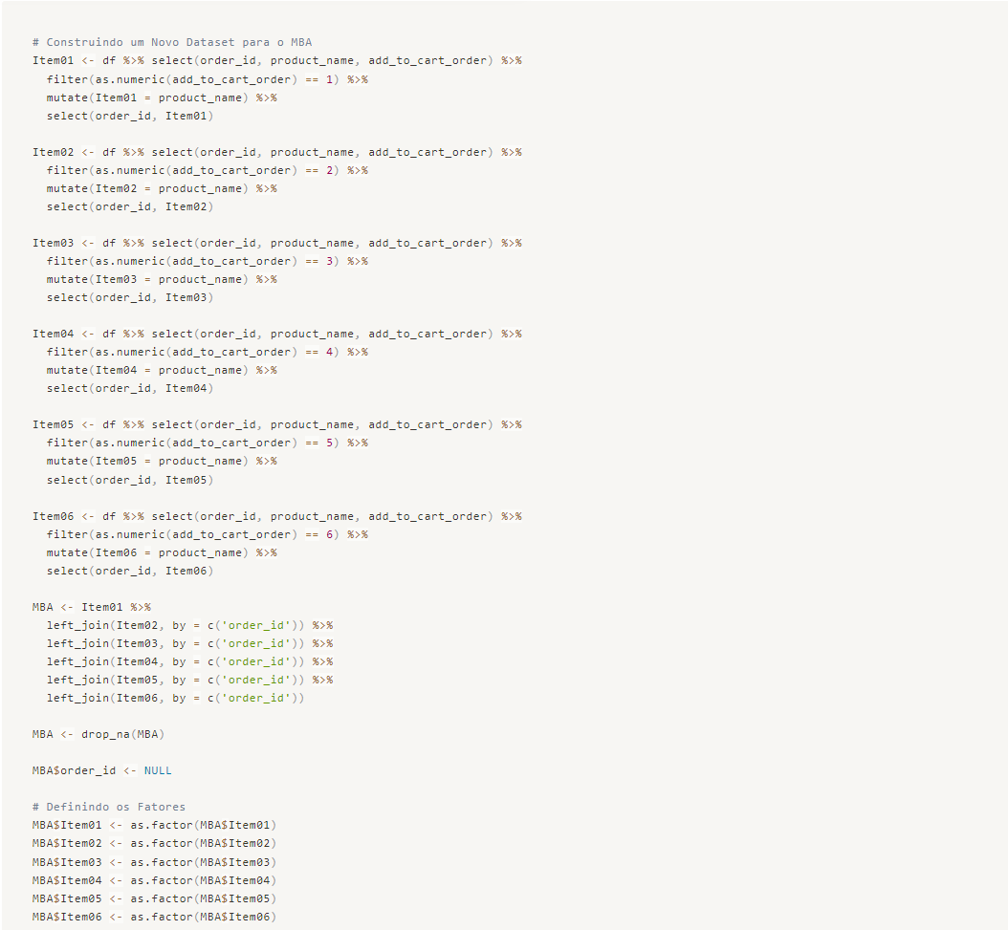
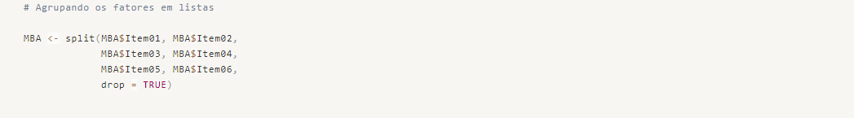
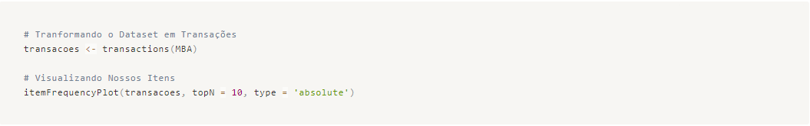
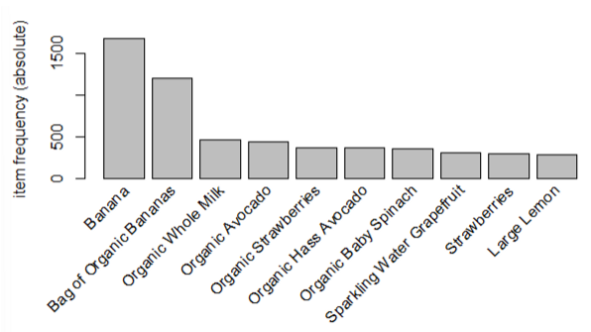

Aqui nós temos os itens de maior frequência nos recibos de compra que construímos.
Organizado o dataset para aplicar o MBA, vamos identificar as Regras de Associação. Antes, é importante contextualizar o conceito de Support, Confidence e Lift.
- Support -> É a fração com que nosso conjunto de itens aparece em todo o nosso dataset.
- Confidence -> É a probabilidade de que a regra estará correta para uma nova transação com os itens a esquerda (lhs)
- Lift -> É a taxa que a Confiança da Regra excede a confiança esperada (pré-definida pelo analista)
Sendo assim, vamos analisar nossas 10 regras de maior confiança inicialmente.
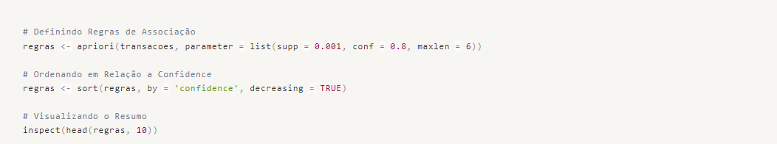
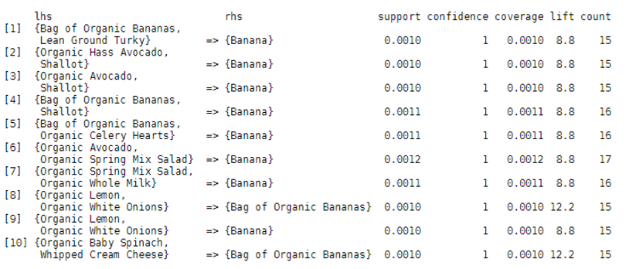
Agora podemos responder perguntas como por exemplo:
- O que os Consumidores gostariam de comprar antes de comprar Bananas? Visto que Bananas é um dos produtos mais comprados.
- O que os Consumidores provavelmente comprarão SE comparem Bananas?
Veja que a primeira pergunta se refere aos produtos do lado direito da Associação, onde quando compram A acabam comprando B.
Na segunda pergunta, temos os produtos do lado esquerdo da Associação, onde SE comprarmos A, qual produto compraremos em seguida.
Com essas informações podemos direcionar além da composição visual dos produtos nas prateleiras, ações de marketing para aumento de vendas e fluxo nas lojas físicas.
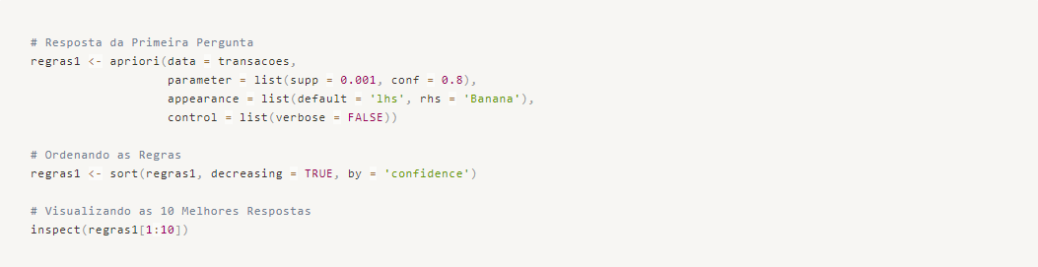
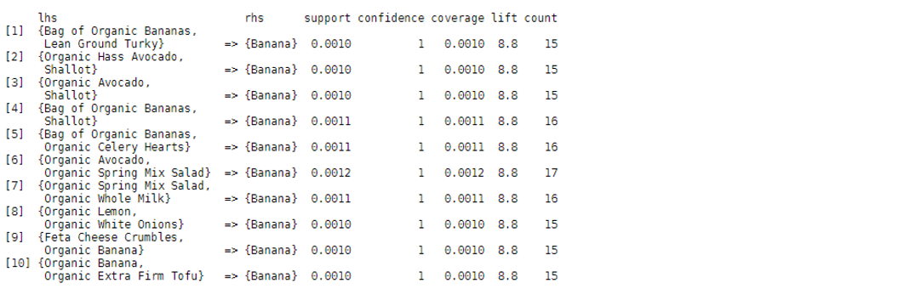

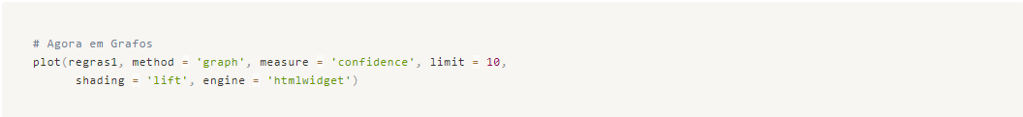
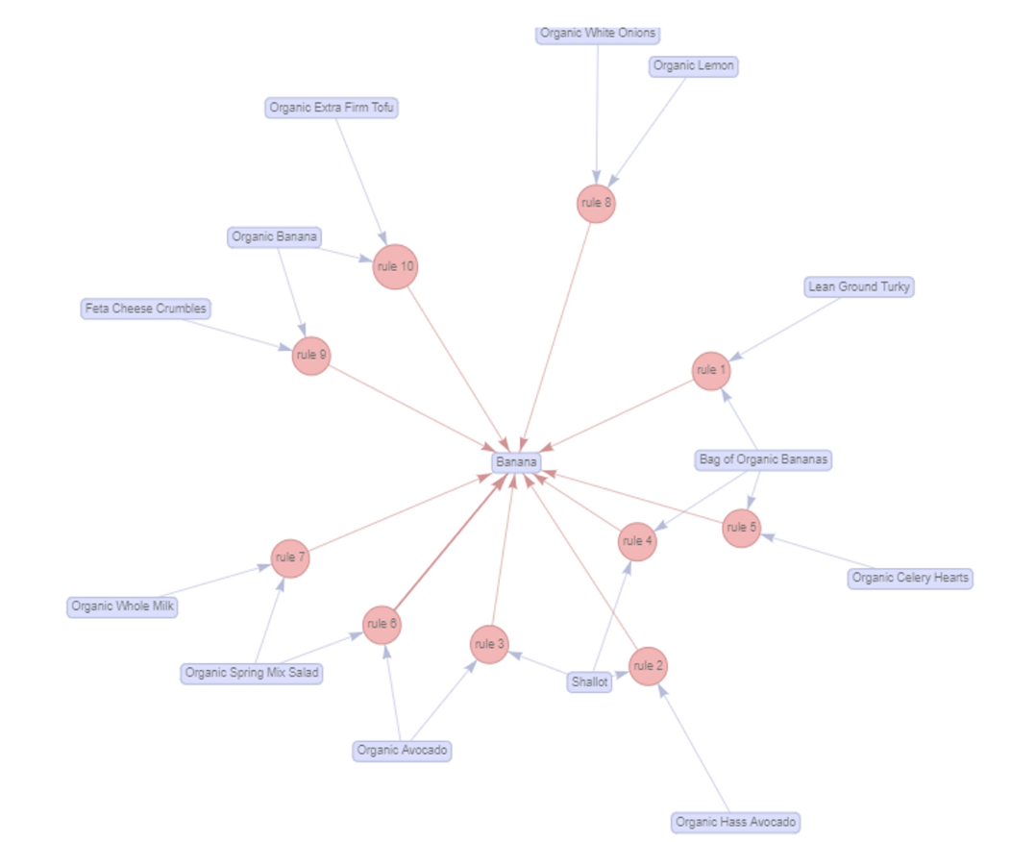
Para responder a segunda pergunta, vamos colocar confiança mínima de 10% e ordenar de forma decrescente para que tenhamos resultados de pesquisa, visto que a confidence é menor em situações de compra de apenas 1 único produto.
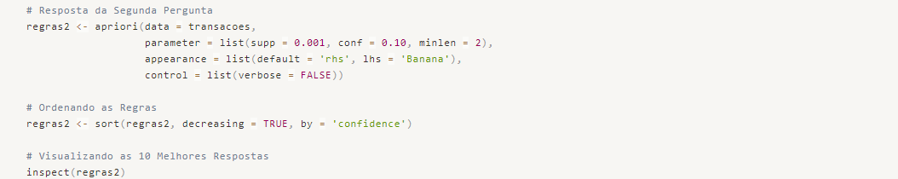
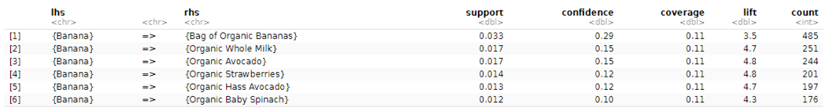
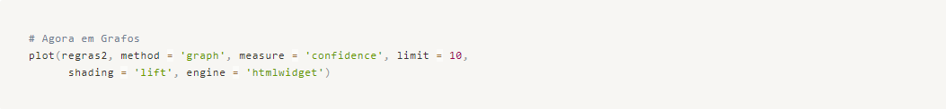
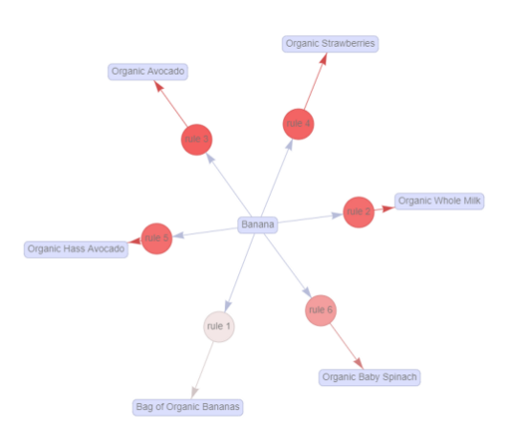

Vamos finalizar esta parte do trabalho, correspondendo ao Market Basket Analysis e a partir dele trabalharemos em nosso segundo problema de negócio, referente a Modelagem Preditiva para Recompra de Produtos.

Parte 2 - Previsão de Recompra de Produtos com Machine Learning
Vamos trabalhar agora utilizando Machine Learning para classificar uma ordem em Recompra ou Primeira Compra, nos baseando no histórico de recompra que temos. Objetivo é alcançar 75% de acurácia em nosso modelo.

Pacotes Utilizados
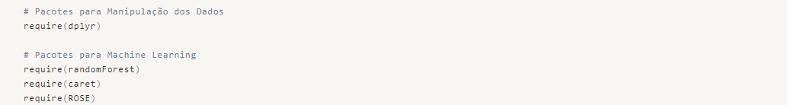

Carregamento dos Dados
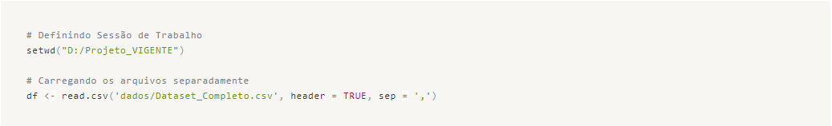

Limpeza e Organização dos Dados
Vamos analisar se os dados foram carregados corretamente, se temos algum erro de classificação do tipo de dado, se temos dados ausentes, ou ainda se a organização dos dados atende nossas expectativas de trabalho.
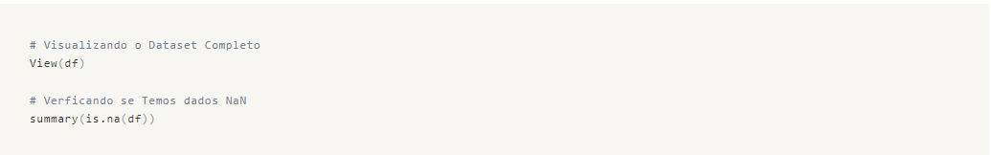
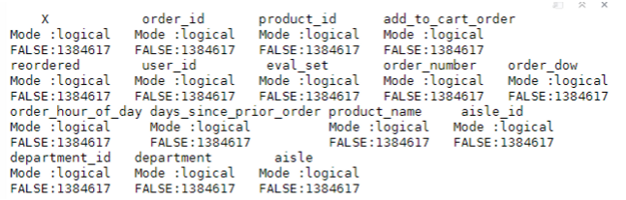

Na tabela acima, verificamos que não temos valores NaN, portanto seguimos com a organização e definição dos Tipos de Variáveis.
Tomamos a decisão de retirar as Variáveis "product_name", "department" e "aisle", pois são do tipo CHAR e com muitas classes para serem transformadas em fator por exemplo.

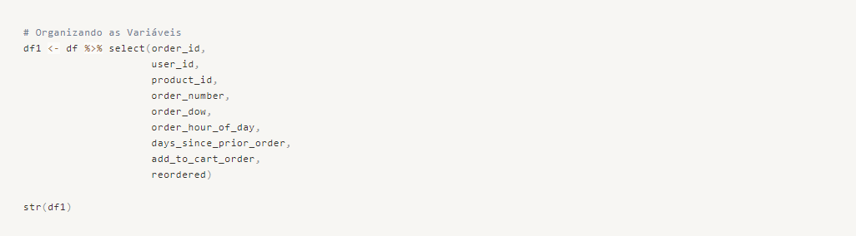
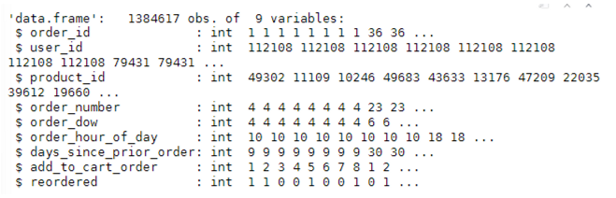

Pré-processamento dos Dados
Vamos verificar se a Variável resposta está balanceada.
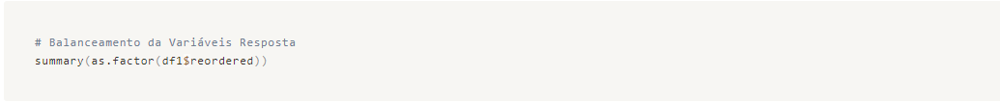

Temos um desbalanceamento que poderíamos já tratar com técnicas de undersampling, visto que temos muitos dados para nossa aplicação, porém vamos manter como está e verificar que resultados podemos obter.

Feature Engeneering
Vamos construir algumas variáveis novas, relacionando a recompra com Produtos e Usuários.
Para Produto vamos calcular a Frequência Absoluta de Recompra e a Taxa de Recompra para cada produto.
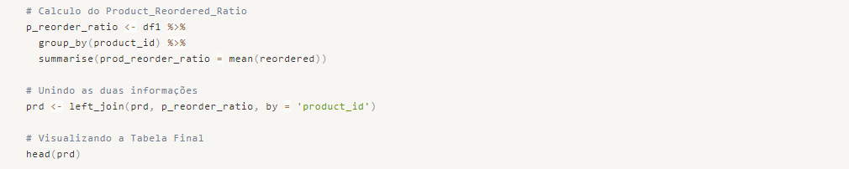
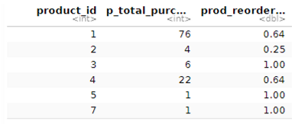

Para Usuário, vamos calcular o Número de Ordens e a Taxa de Recompra por Usuário.
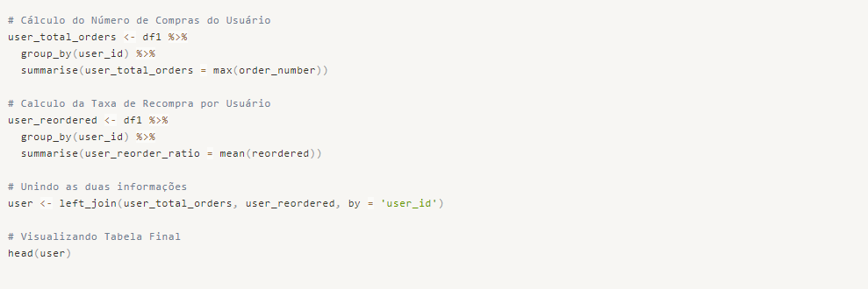
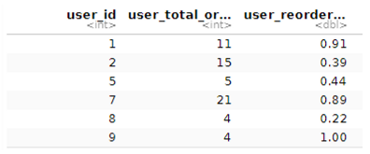

Podemos ainda calcular quantos Produtos de Diferentes tipos um usuário comprou.
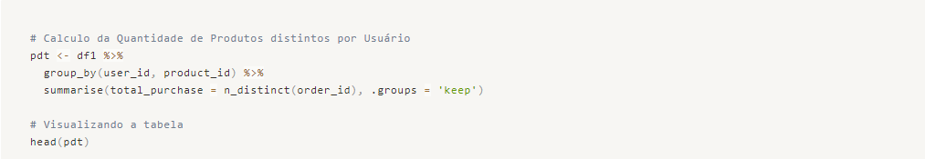
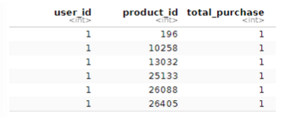

Para esta amostra de dados, o usuário não repetiu a compra de produtos específicos, resultando em um total de 1 produto comprado. Sendo assim, não utilizaremos essa variável no dataset final.
Agora, vamos unir os datasets referenciando as informações pelos respectivos ID's.
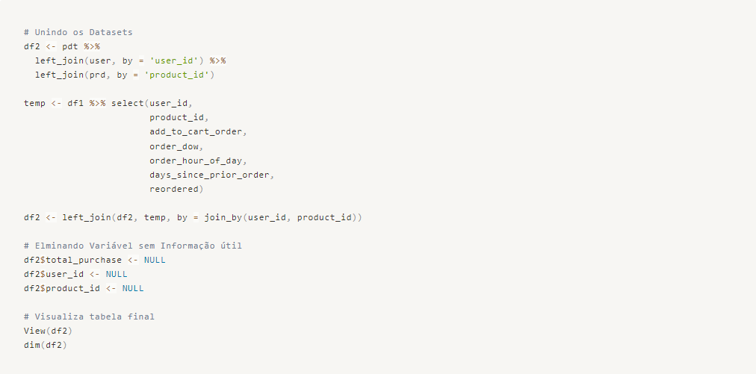
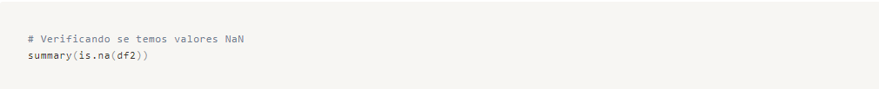
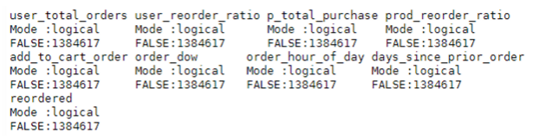

Vamos, liberar memória consumida até aqui durante os processos, assim mantemos a nossa capacidade computacional mais eficiente.
Por fim, vamos utilizar uma amostra dos dados apenas com 1/3 da amostra original, devido nossa limitação de capacidade computacional, e aplicar padronização nos dados a fim de equalizar as escalas.
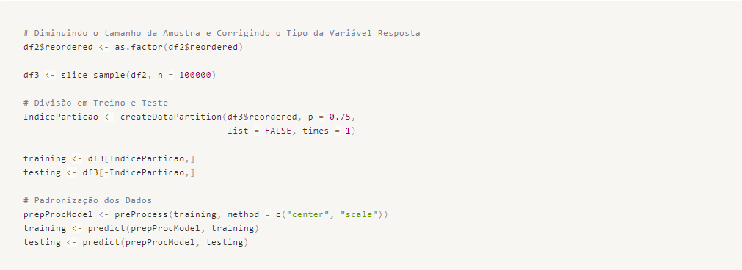

Modelagem Preditiva - Machine Learning
Vamos inicialmente construir nosso modelo Base com o algoritmo mais simples que conhecemos. Calculamos suas métricas e então criamos outros modelos mais complexos.

Modelo 00 - Regressão Logística
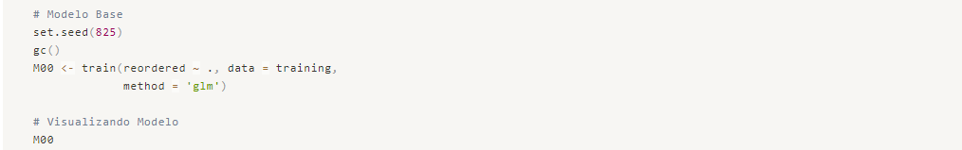
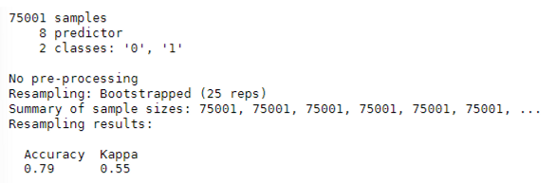

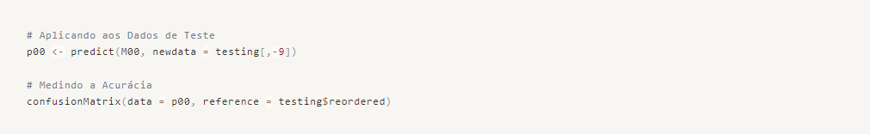
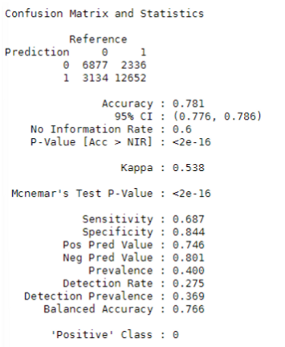

Temos uma acurácia de 78,1% sem otimização.

Modelo 01 – Random Forest
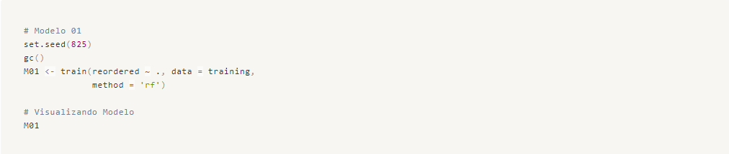
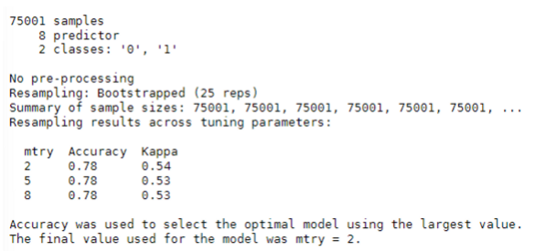

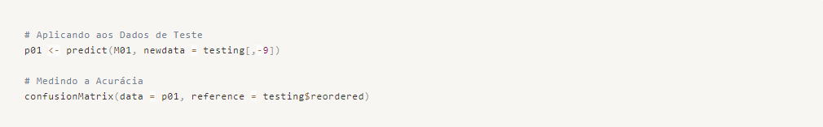
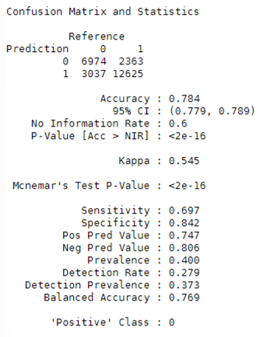

Temos uma acurácia de 78,4% sem alterarmos o modelo com algum Controle de Training ou Tunning.

Modelo 02 – Boosted Logistic Regression
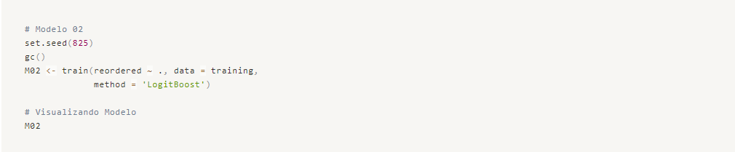
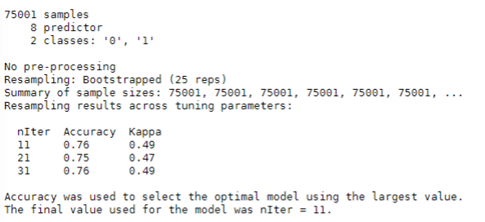

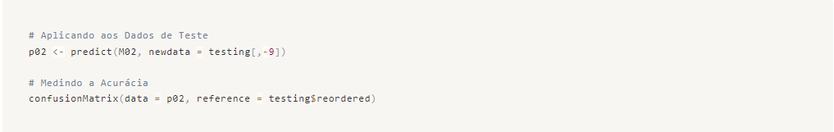
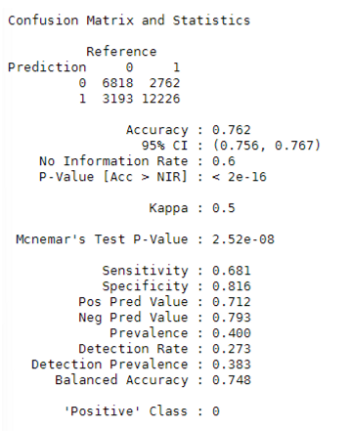

Temos uma acurácia de 76,2% sem alterarmos o modelo com algum Controle de Training ou Tunning.

Modelo 03 – eXtreme Gradient Boosting
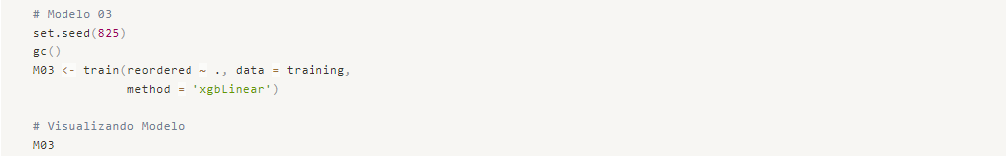
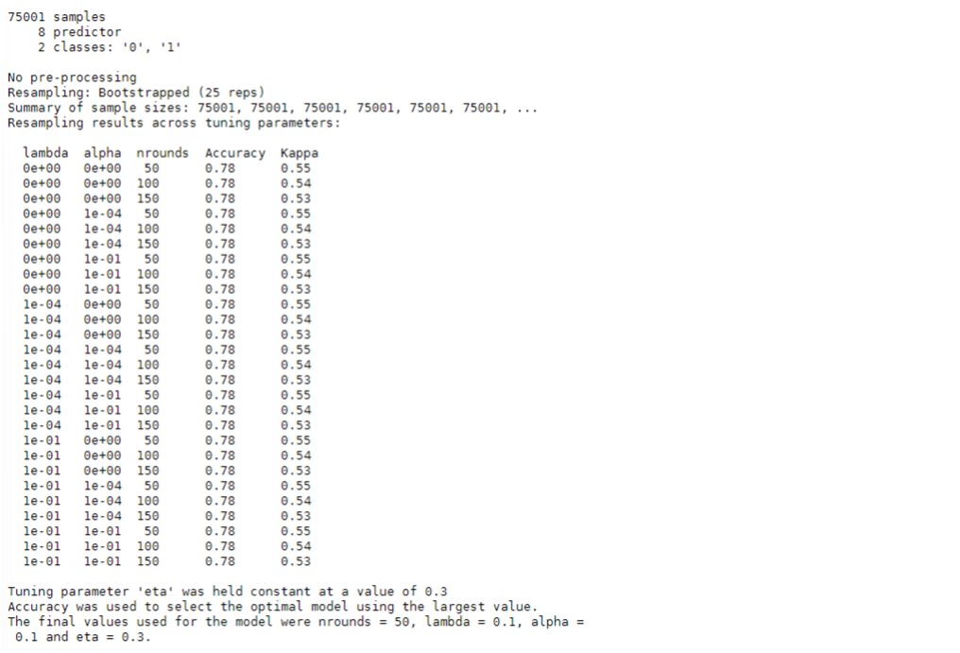

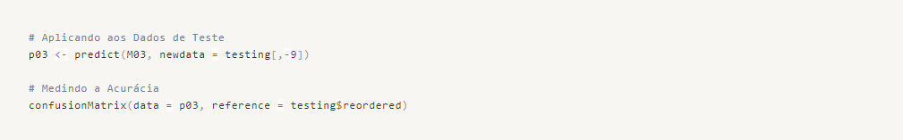
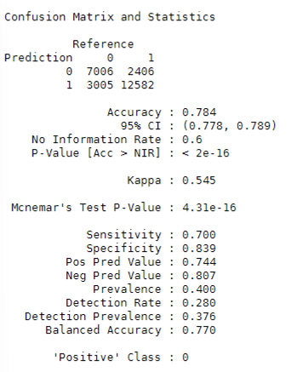

Temos uma acurácia de 78,4% sem alterarmos o modelo com algum Controle de Training ou Tunning.

Modelo 04 – Stochastic Gradient Boosting
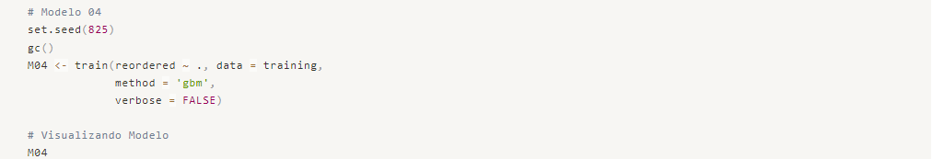
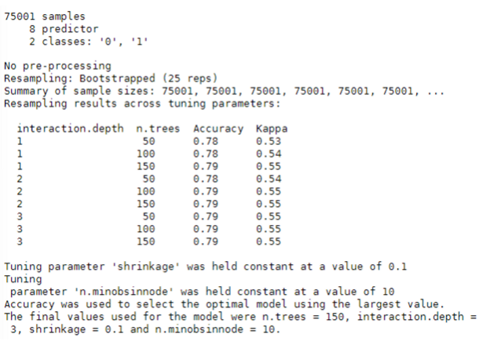

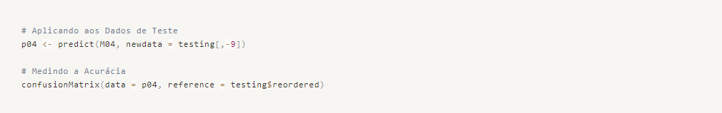
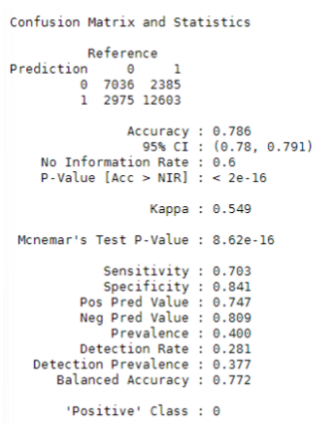

Temos uma acurácia de 78,6% sem alterarmos o modelo com algum Controle de Training ou Tunning.
Vamos criar um modelo 05 com otimização de hiperparâmetros e controle de training com o objetivo de aumentar a acurácia do nosso modelo.

Modelo 05 – Stochastic Gradient Boosting com Training Control e Tunning Grid
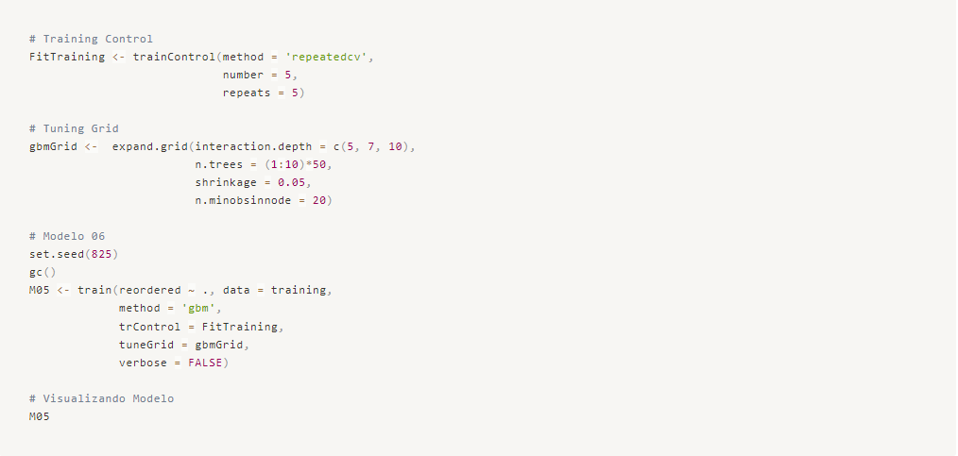
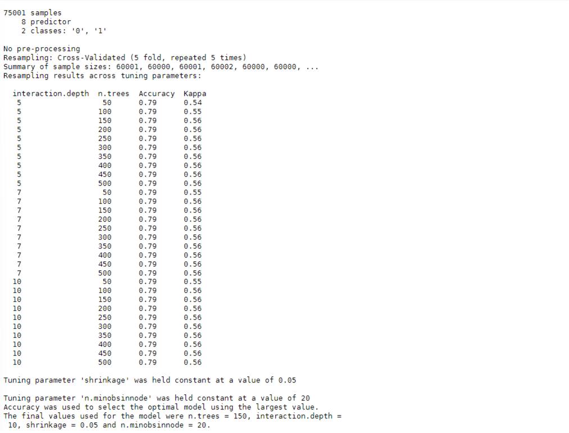

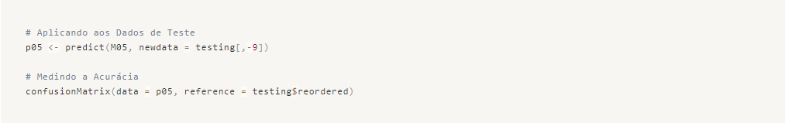
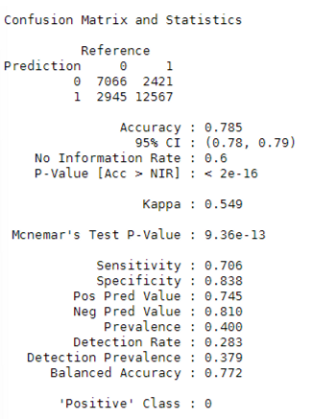

Como podemos verificar, utilizamos os processos de Training Controle e Tunning mas o resultado foi o mesmo que os hiperparâmetros com valores standards, sendo assim, vamos utilizar o Modelo 04 como Final.
A escolha do Modelo 04 com acurácia de 78,6% se dá pelo menor erro na previsão da Classe 0 da Variável Resposta, como podemos observar na Matriz de Confusão.
FIM!

